|  |  |
| --- | --- |
| futer logo | ПРАВИЛНИК  **О НАЧИНУ ВОЂЕЊА ЕВИДЕНЦИЈЕ О ПОСТУПЦИМА ИЗВРШЕЊА И ОБЕЗБЕЂЕЊА И ФИНАНСИЈСКОМ ПОСЛОВАЊУ ЈАВНОГ ИЗВРШИТЕЉА, НАЧИНУ ИЗВЕШТАВАЊА, САДРЖИНИ ИЗВЕШТАЈА О РАДУ ЈАВНОГ ИЗВРШИТЕЉА И НАЧИНУ ПОСТУПАЊА СА АРХИВОМ**  ("Сл. гласник РС", бр. 37/2016 и 50/2018) |

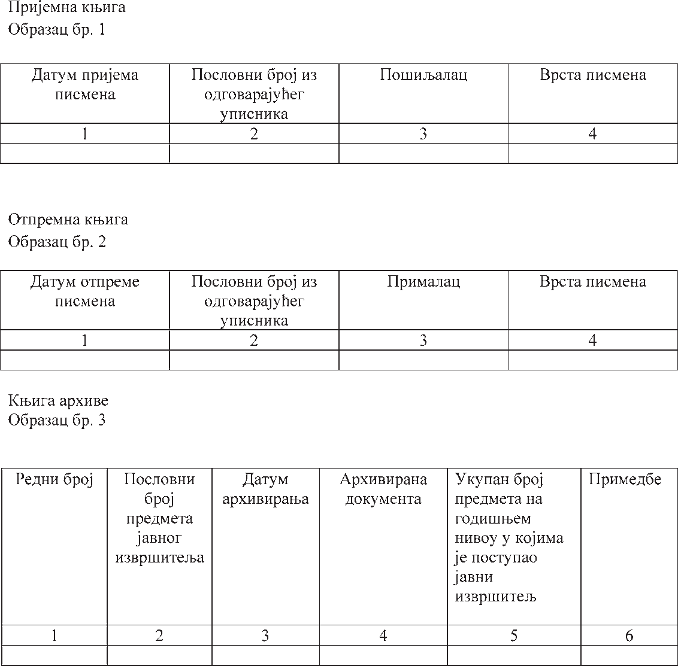

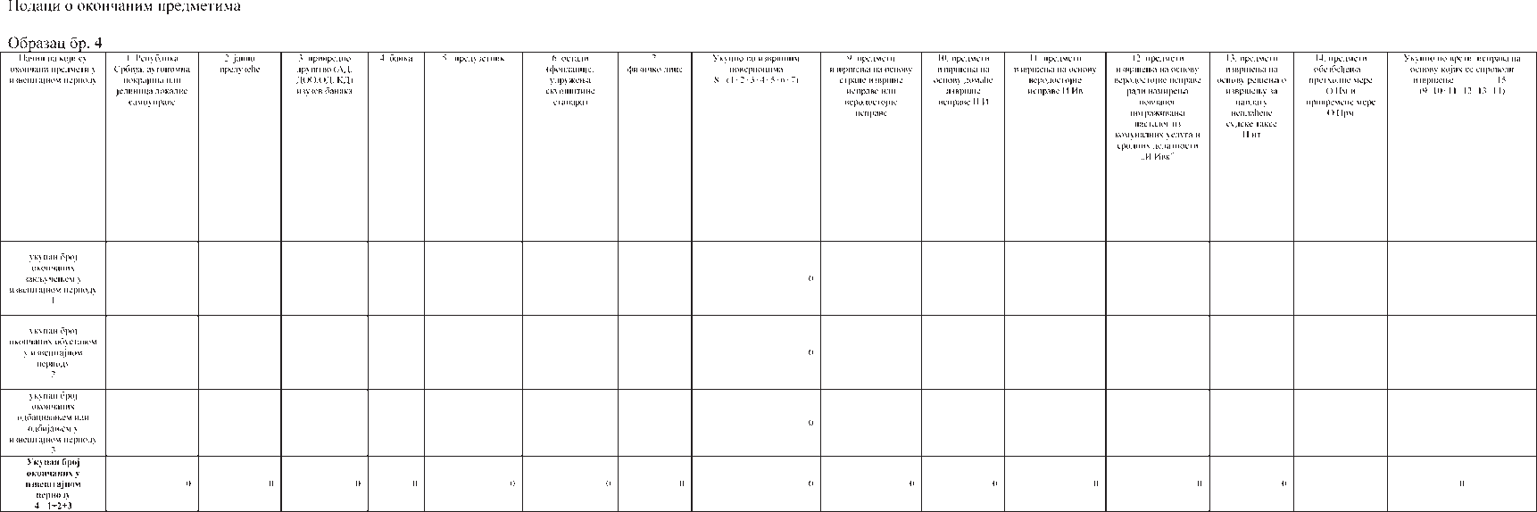



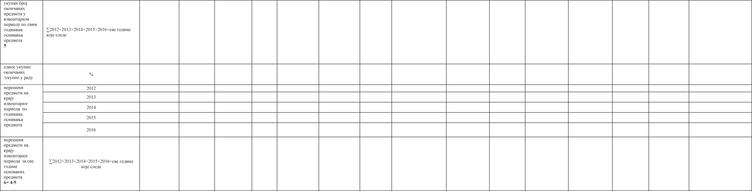

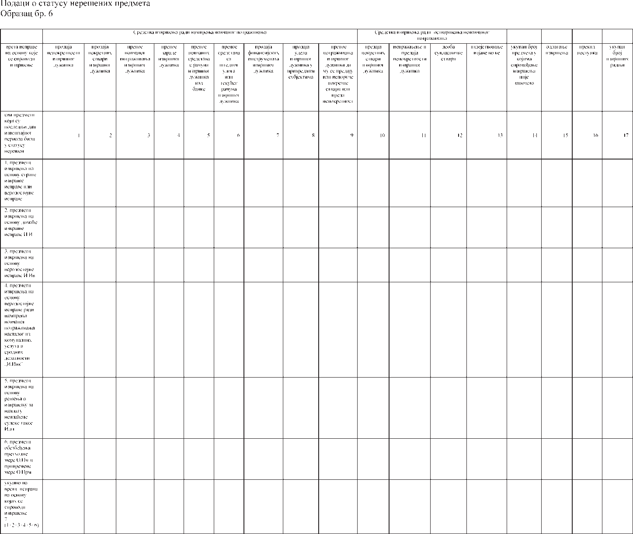

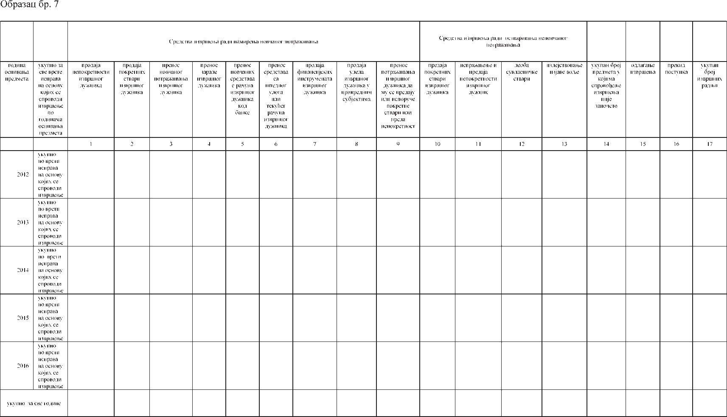

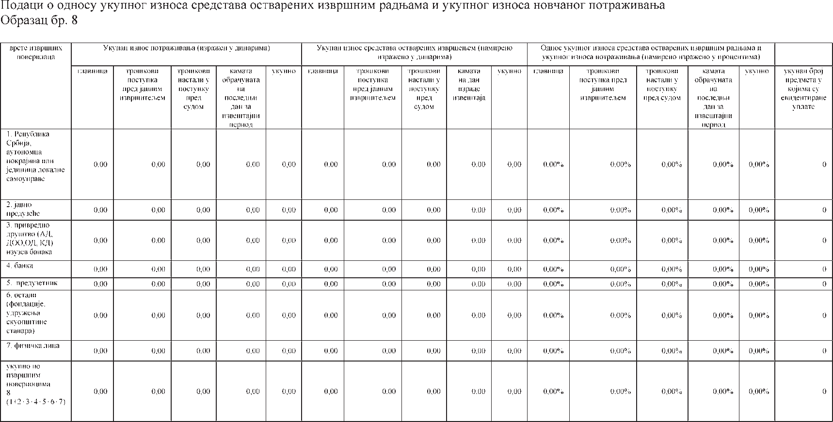

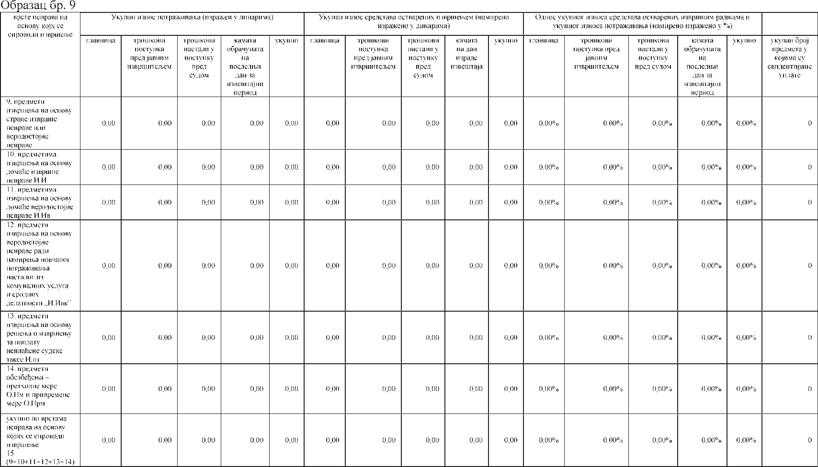

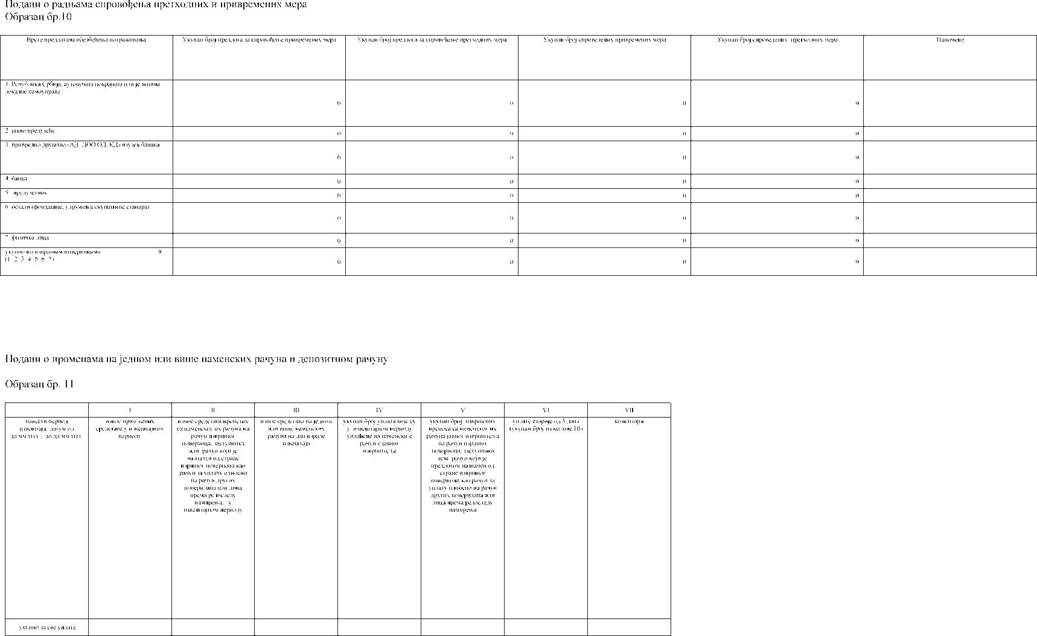

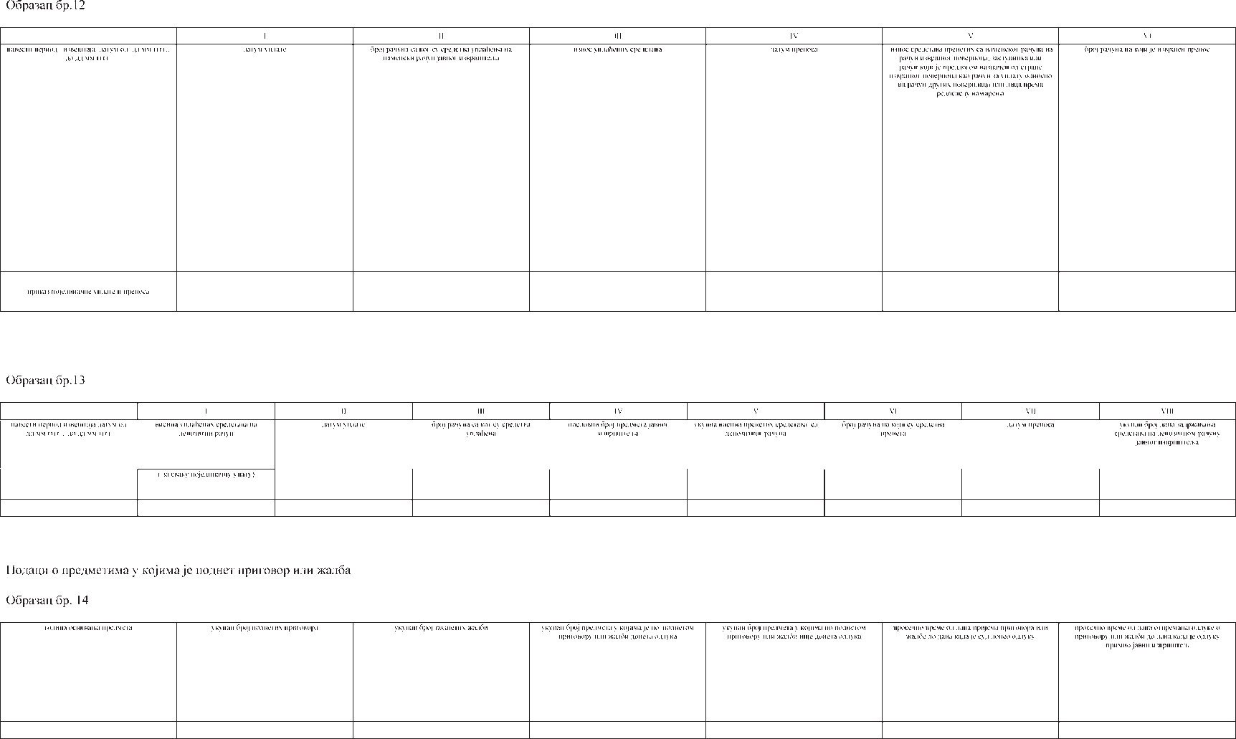

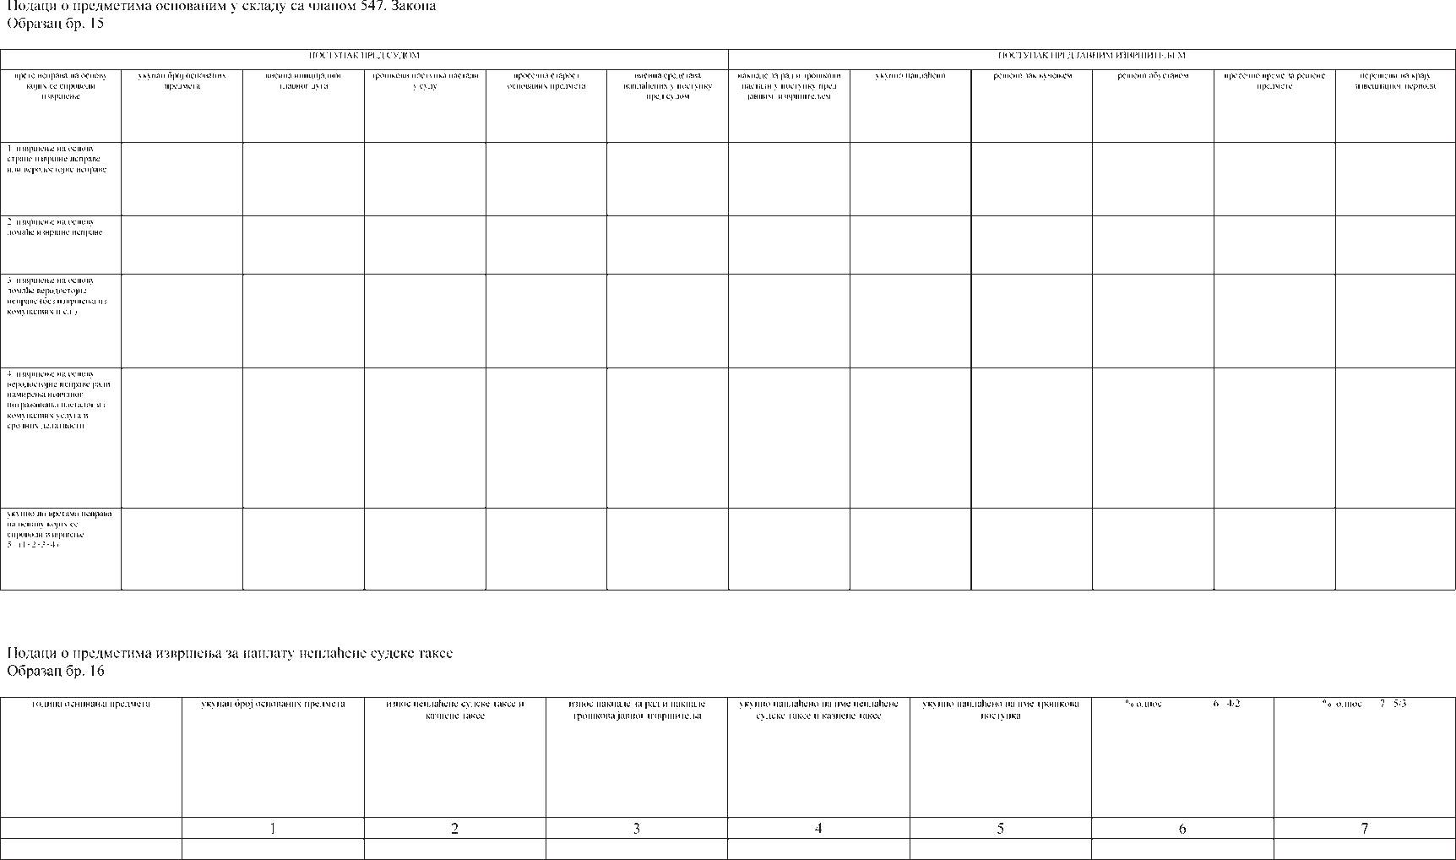

Члан 10. дужник задужује за трошак или ПДВ, пословни број предмета јав- У члану 16. тачка 3) подтачка (1) мења се и гласи: ног извршитеља на који се односи, појединачно за сваку приспелу

„(1) датум уплате, датум пријема, висина средстава, уплати- уплату.” лац и број рачуна са којег је уплата примљења, са и без обрачуна-

тог ПДВ-а, пословни број предмета јавног извршитеља на који се Члан 11.

односи, број рачуна повериоца, име и презиме или пословно име Овaj правилник ступа на снагу осмог дана од дана објављи- повериоца (ако је уплата извршена директно на рачун повериоца), вања у „Службеном гласнику Републике Србије”, а примењује се појединачно за сваку приспелу уплату;”. по истеку два месеца од дана ступања на снагу.

Тачка 4) мења се и гласи:

„4) подаци о располагању средствима на посебном рачуну за Број 110-00-39/2018-05

уплату накнаде за рад и накнаде трошкова (једном или више): да- У Београду, 20. јуна 2018. године

тум пријема, висина средстава, уплатилац и број рачуна са којег је Министар,

уплата примљена, са и без обрачунатог ПДВ-а, податак да ли се **Нела Кубуровић,** с.р.

